**Картотека игр по духовно-нравственному воспитанию.**

В данной картотеке собраны игры по развитию у дошкольников нравственных чувств к окружающим, близким людям.

1. **Шарик с пожеланиями.**

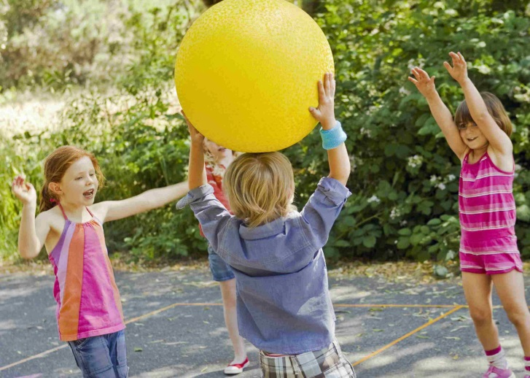Задачи: расширять словарный запас слов и учить детей использовать их в определенных ситуациях.

Подготовительная работа. Педагог напоминает детям о том, что каждому человеку приятно слышать добрые пожелания.

 В простой свободной обстановке вы можете поиграть в игру — пожелание.

Надуйте небольшой шарик и предложите всем присутствующим подкидывать его от одного человека к другому так, чтобы шарик не падал на пол и на другие предметы. При этом ведущий должен включить магнитофон или играть на любом музыкальном инструменте.

Через короткое время ведущий останавливает музыку. Человек, который последним коснулся шарика до остановки музыки, должен сказать всем присутствующим или какому-нибудь одному человеку пожелание вслух.

1. **Пять  орешков.**

Задачи: создавать условия для самоутверждения ребенка в группе детей и взрослых; расширять запас слов и учить их использовать в определенных ситуациях.

Подготовительная работа. Педагог обращает внимание детей на то, что у каждого человека есть хорошие качества.

Предложить детям назвать хорошие качества человека. Вызываются 2-3 ребенка, которые по очереди называют слова. За каждое правильно сказанное слово дается орешек. Выигрывает тот, кто наберет 5 орешков. Качества: хороший, добрый, заботливый, трудолюбивый, нежный, верный, ласковый, любящий, честный, работящий, умный, щедрый, смелый, целеустремленный, усидчивый, веселый, доброжелательный, отзывчивый, скромный, общительный, чистоплотный и т. д.

1. **Помоги дедушке и бабушке.**

Задачи: воспитывать у детей трудолюбие, желание помочь, милосердие, сострадание.

Предварительная работа. Педагог напоминает детям, что в семье дети должны проявлять заботу о бабушках и дедушках, которые в свое время заботились и заботятся о своих внуках. Тогда через много лет вы получите те отношения, к которым стремились. Ваши внуки станут интересоваться вашим здоровьем, настроением, будут заботиться о вас.

Игра. На столе в беспорядке сложены газеты, книги, очки «упали» на пол. Рядом, возле стула, стоит корзина. Вокруг нее разбросаны клубки шерсти, возле стула лежит «упавший» бабушкин платок.

Вызываются двое детей. Кто быстрее окажет помощь? Один ребенок помогает навести порядок на столе для дедушки. Укладывает стопкой книги, отдельно кладет стопкой газеты, поднимает с полу очки. А другой, собирает в корзину клубки, поднимает и вешает на стул бабушкин платок.

1. **Волшебный стул.**

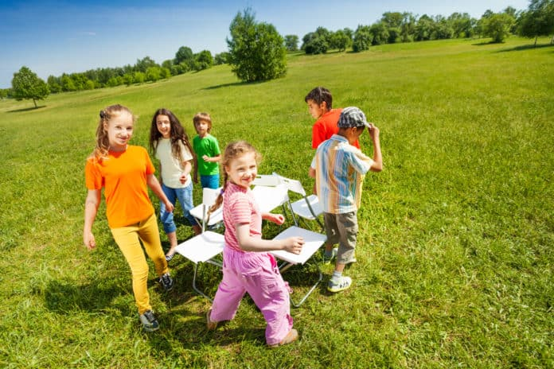Задачи: создавать условия для самоутверждения ребенка в группе детей и взрослых; расширять запас вежливых слов и учить их использовать в определенных ситуациях.

Подготовительная работа. Педагог обращает внимание детей на то, что каждый человек хорош по-своему: один — прекрасно поет; другой — приветлив, добр к людям, всегда готов помочь; третий — надежен в деле и т. п. Он предлагает организовать игру «Волшебный стул». Дети делятся на группы по 4—5 человек. Один из них садится на «волшебный» стул. Дети говорят только о его хороших поступках.

На «волшебный» стул садятся дети по желанию, как бы передавая эстафету друг другу.

1. 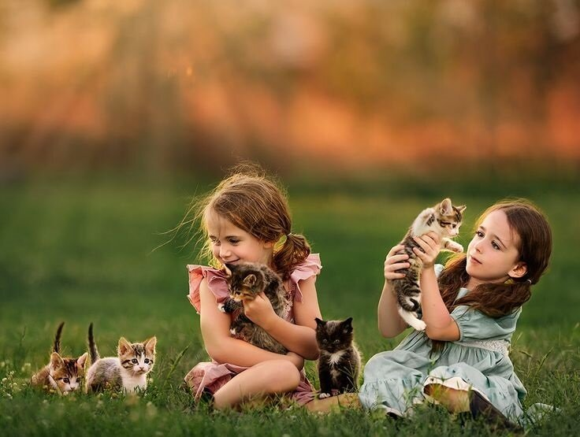**Как надо заботиться.**

Цель: формирование представлений о добре, любви и заботе.

Ход игры: Дети встают в круг. Педагог обходит круг и вкладывает в руки детей разных игрушечных зверей, а затем называет одного игрушечного зверя, например, кошку. Тот, у кого в руках оказывается кошка, выходит на середину круга и просит детей по очереди рассказать, как нужно заботиться о кошке. Ребенок в центре круга дарит свою игрушку тому, чей рассказ **понравился ему больше.**